# 【2023最新开源项目】Github史上最优质的golang实战项目，Java程序员转型golang开发必看（golang入门/golang项目实战）

8.1万 2023-01-08 21:36:26

某个类似项目的代码：<https://github.com/link1st/gowebsocket/tree/master>

类似文档 <https://blog.csdn.net/JineD/article/details/121628889>

# 100秒了解什么是golang-02:19

<https://www.bilibili.com/video/BV1314y137CH?p=1>

go-demo$ go build hello.go

go-demo$ go mod init foo/bar

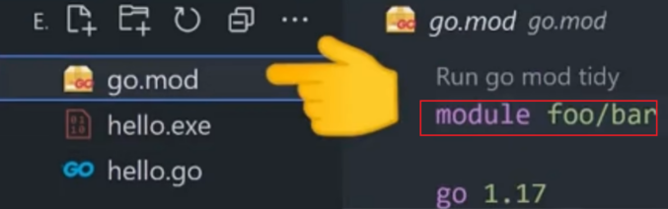

# 000\_项目背景能获得什么技术栈

-06:21

<https://www.bilibili.com/video/BV1314y137CH?p=2>

**【MCA高级架构师GoLang进阶】：Gin+WebSocket项目实战IM**

申老师(花名:天明) 职务 马士兵教育-MAC架构师讲师

履历：十几年从业经验，拥有多年金融项目和大型互联网商城项目的架构设计实战经验。参与过农商银行票据系统，网商开放平台系统构建与落地。多年线下线上教学经验，学员评价极佳。

擅长技术：SSM单体到微服务分布式。JVM，MySQL，Tomcat,Redis

MQ,NIO,Netty,整体性能调优。GoLang,Docker，K8S云原生

## #1.需求分析

项目背景：

即时通信(Instant Messaging)系统是社交/电商/办公**标配**。基本**大厂**都有自己的IM系统，不例外的是我们马士兵教育也将由我实战**够浪的IM通信系统**。

IM产品用户对**性能和体验**敏感，恰恰适合天然高并发，高性能的GoLang开发。

## #2.为什么要

项目**开发流程**

相关**技术栈**的熟悉度

快速响应事件的能力

100W并发**高性能**网络通信

紧跟物联网**时代发展**

人&云&终端实时推送

消息实时推送

## #3.能干什么

消息发送与接收：文字，表情，图片 语音，视频等；

访客模式：点对点私聊；群聊 广播；机器人等。

心跳检测下线；快捷回复；撤回记录；拉黑等

## #4.需要什么（技术栈）

### ##4.1前端

H5 ajax获取音频

websocket发送消息

js/vue 单页APP

mui/css3 等

### ##4.2后端

websocket组件转发消息

channel/goroutine 提高并发性

gin, template, swagger

gorm,logger,govalidator

SQL,NoSQL,MQ 等

### ##4.3 预计一个单机抗住100万的并发量

# 000\_项目架构及网络结构消息流程

11:02

<https://www.bilibili.com/video/BV1314y137CH?p=3>

架构目标：一个单机抗住100万的并发量。

## #1.IM项目系统架构

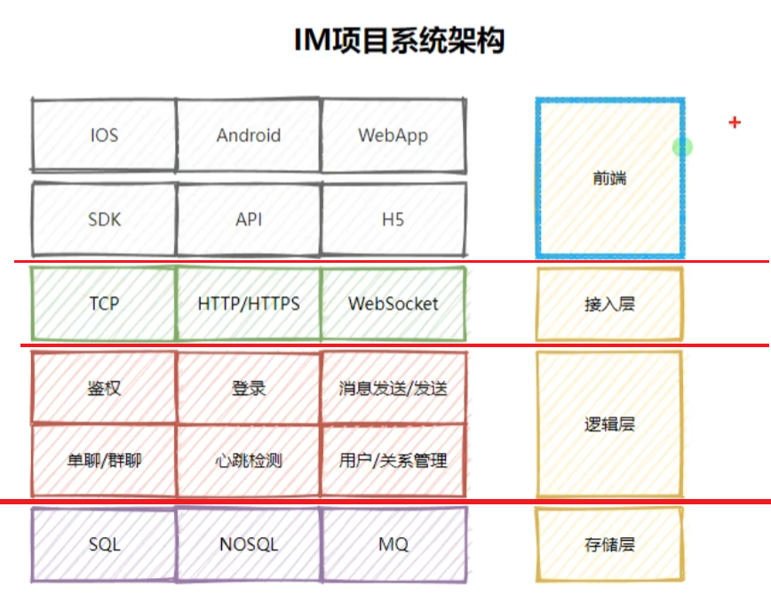

## #2.IM项目网络结构

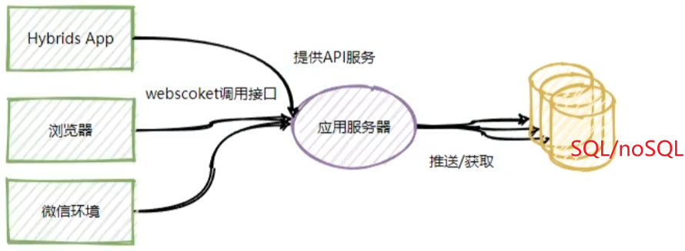

### ##2.1golang第3方包管理的官网

https://pkg.go.dev/github.com/gorilla/websocket#section-readme

https://pkg.go.dev/search?q=websocket

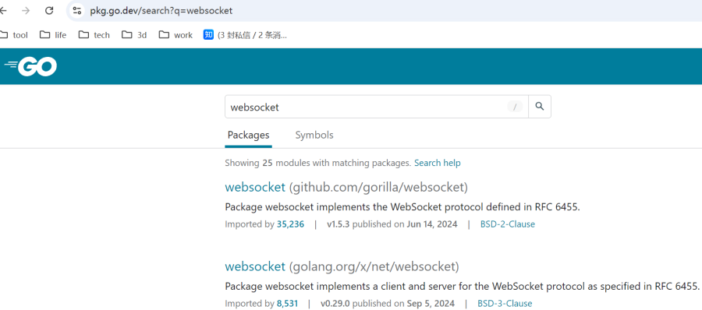

## #3.IM项目消息发送流程

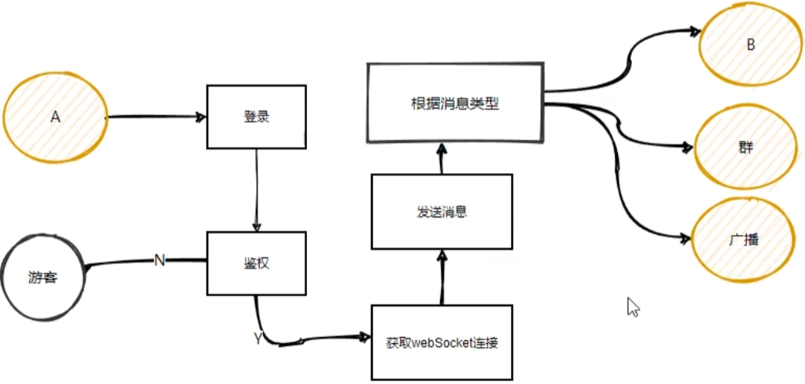

# 000\_项目需求整理-10:33

<https://www.bilibili.com/video/BV1314y137CH?p=4>

**课程内容:Gin+WebSocket项目实战IM**

## #1.介绍:

Gin 是目前 golang使用最广泛的Web架构之一

web开发框架，适合api接口、微服务开发，相较于其他框架(iris、beego)更轻量级和更好的性能。其路由功能很强大提供分组功能,非常适合做api开发。

API: <https://gin=gonic.com/zh-cn/docs/>

## #2.需求分析:

##2.1项目目的:

项目背景:IM对性能和体验敏感度非常高。大厂必备

##2.2你将获得什么:

熟悉开发流程，熟练相关技术栈 gin+GORM+swagger+logrus auth 等中间件

##2.3核心功能:

发送和接受消息，文字 表情 图片 音频 ，访客，点对点，群聊 ，广播，快捷回复，撤回，心跳检测.….

##2.4技术栈:

前端 （不是本课程重点）

后端(webSocket ,channel/goroutine ,gin ,temlate,gorm ,sql,nosql,mg)

##2.5系统架构:

四层:前端，接入层，逻辑层，持久层

##2.6消息发送流程:

A>登录>鉴权>(游客)>消息类型 >(群/广播)>B

(需求文档 表设置 功能设计文档.…)

## #3.环境搭建:

$ go version go1.17.8 windows/amd64

$ set GO111MODULE=on

$ go mod init go\_exam

$ go mod tidy

# 000\_效果演示 08:25

## #1.Docker 镜像生成：

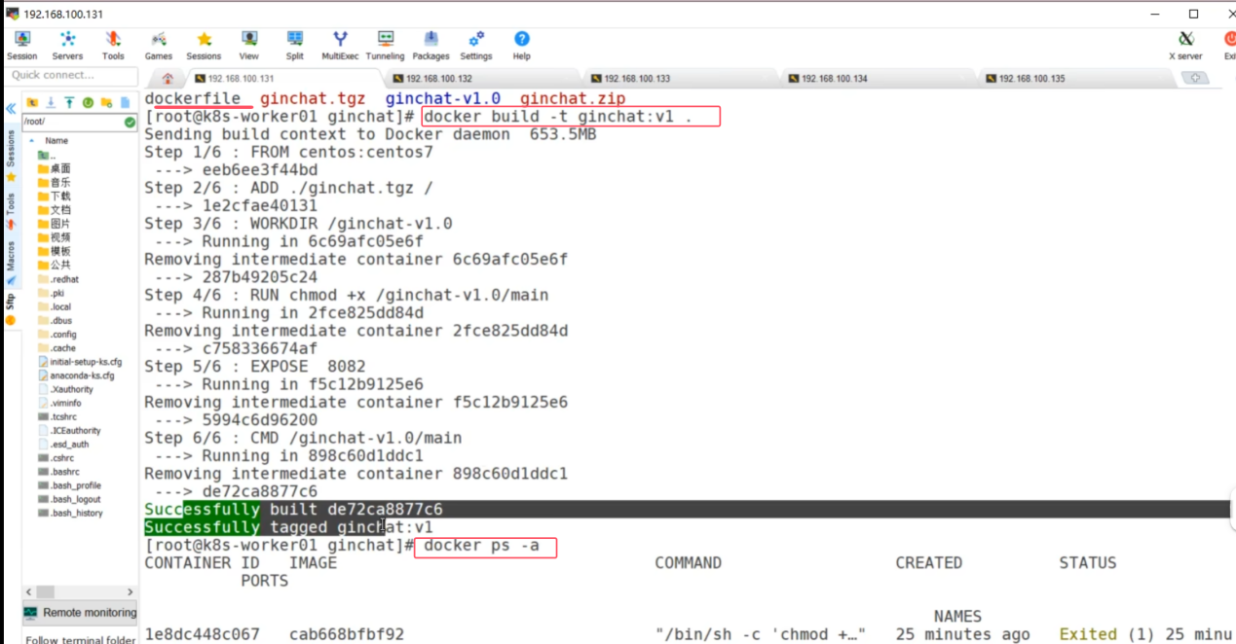

## #2.K8s环境

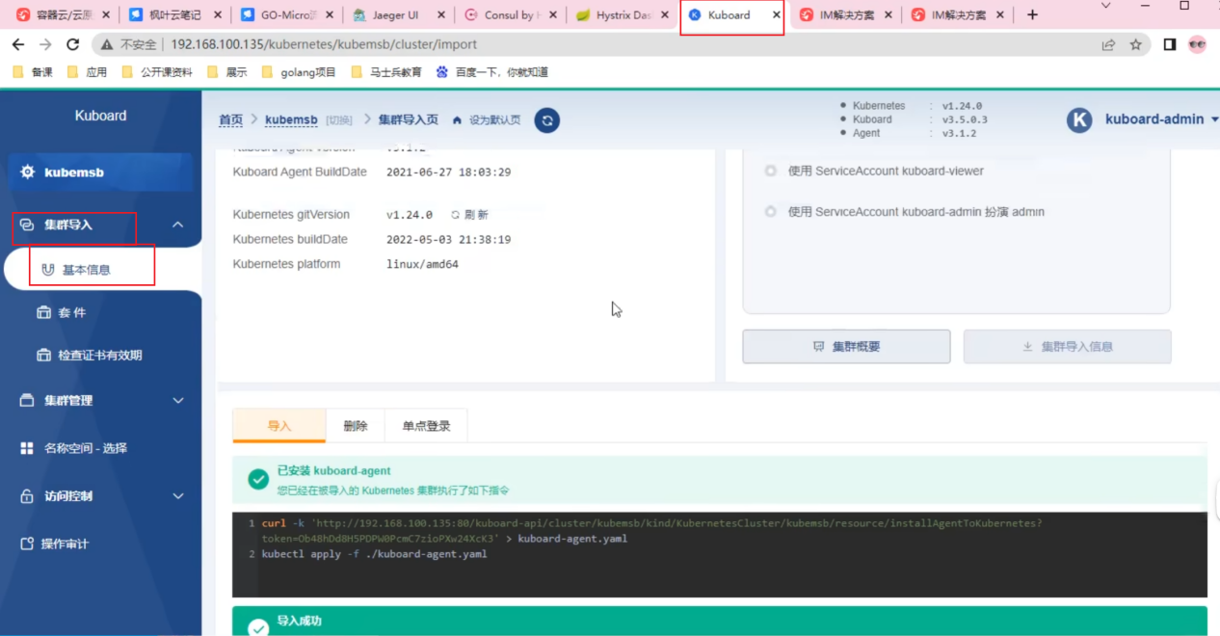

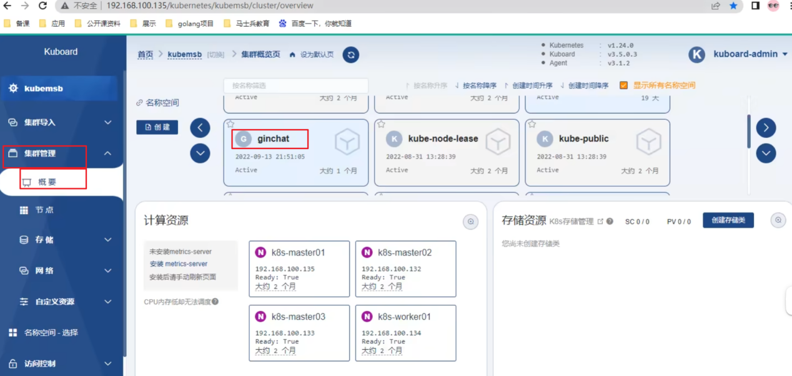

## #3.启动mysql

[root@k8s-worker0l ginchat]# docker ps -a



[root@k8s-worker0l ginchat]# docker start 4b6

4b6

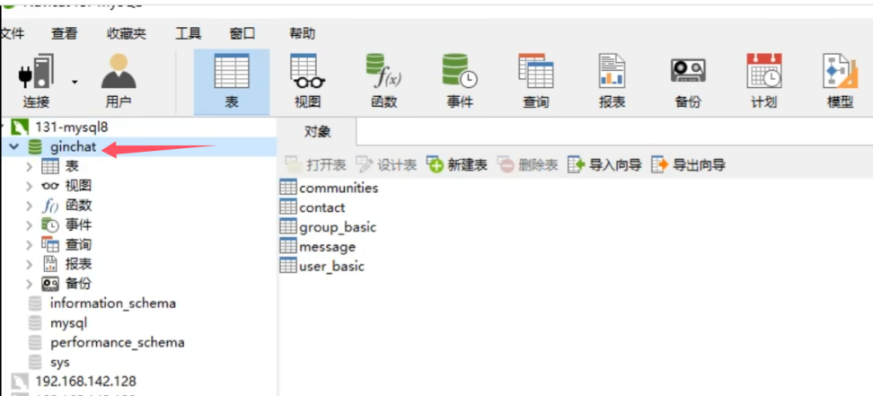

## #4.启动redis

[root@k8s-worker0l ginchat]# docker ps -a



[root@k8s-worker0l ginchat]# docker start f14

f14

## #5.启动注册页

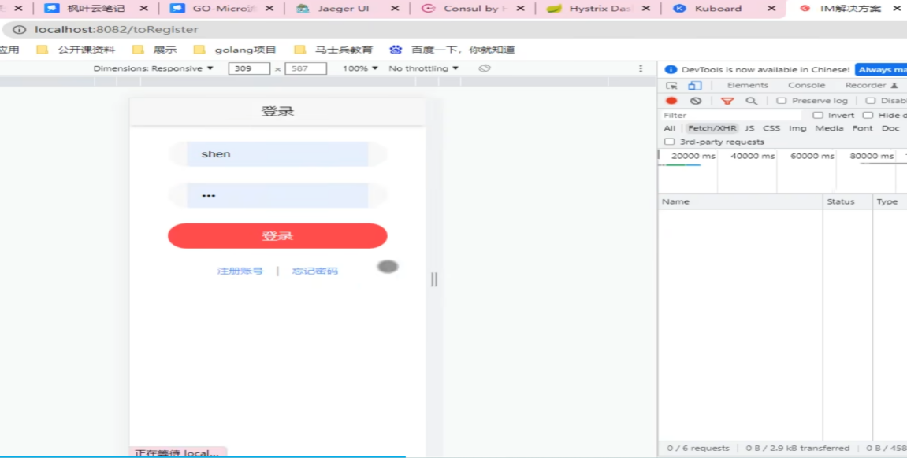

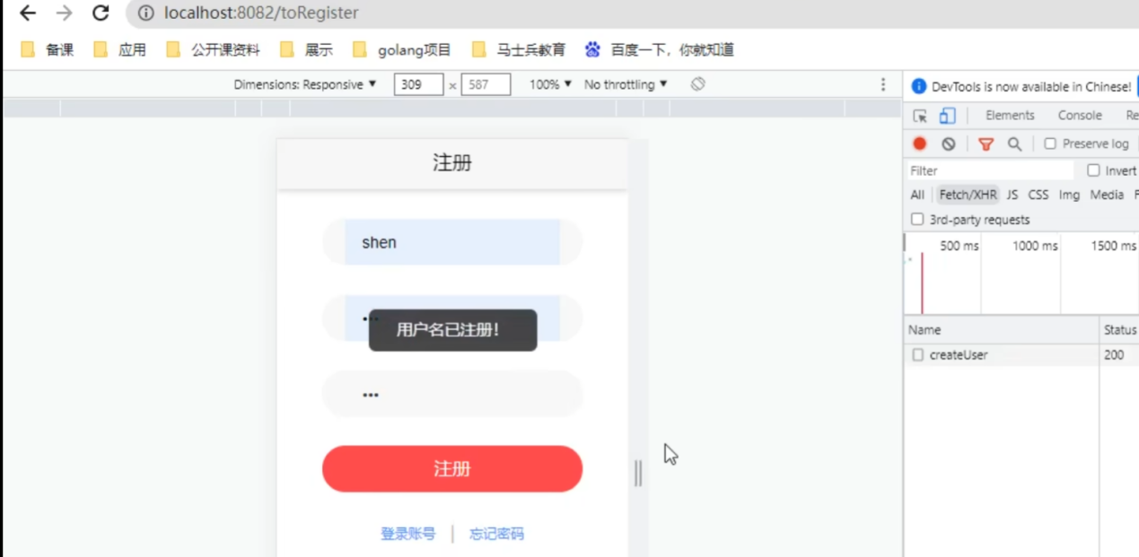

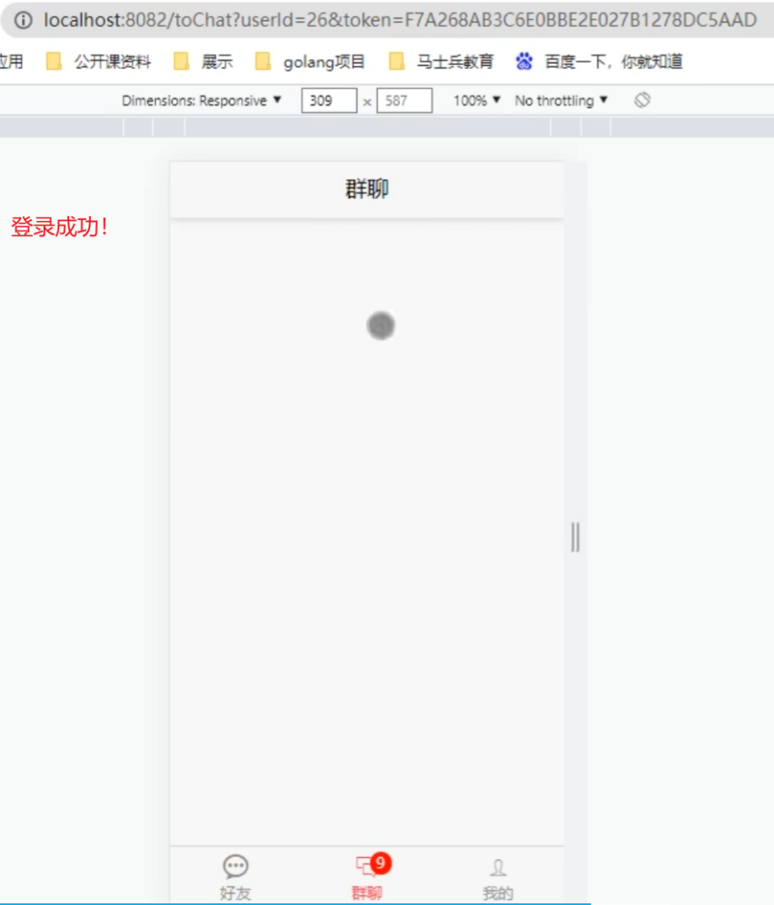

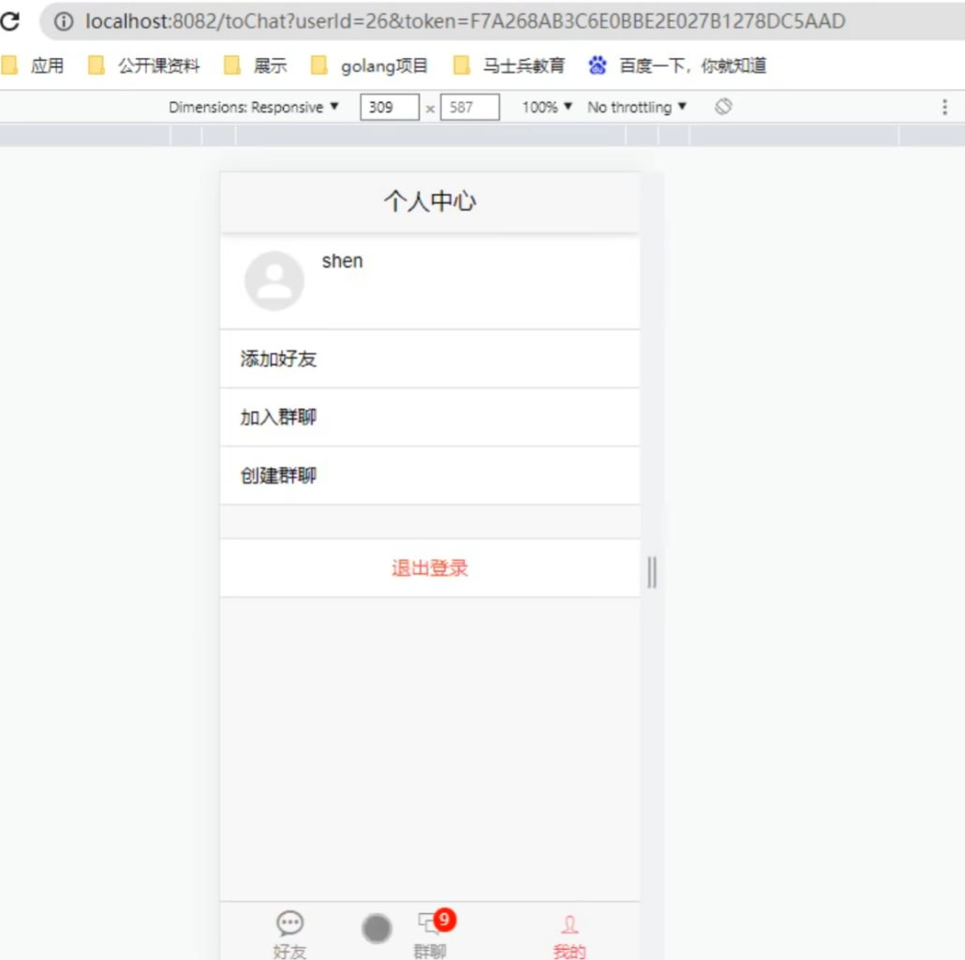

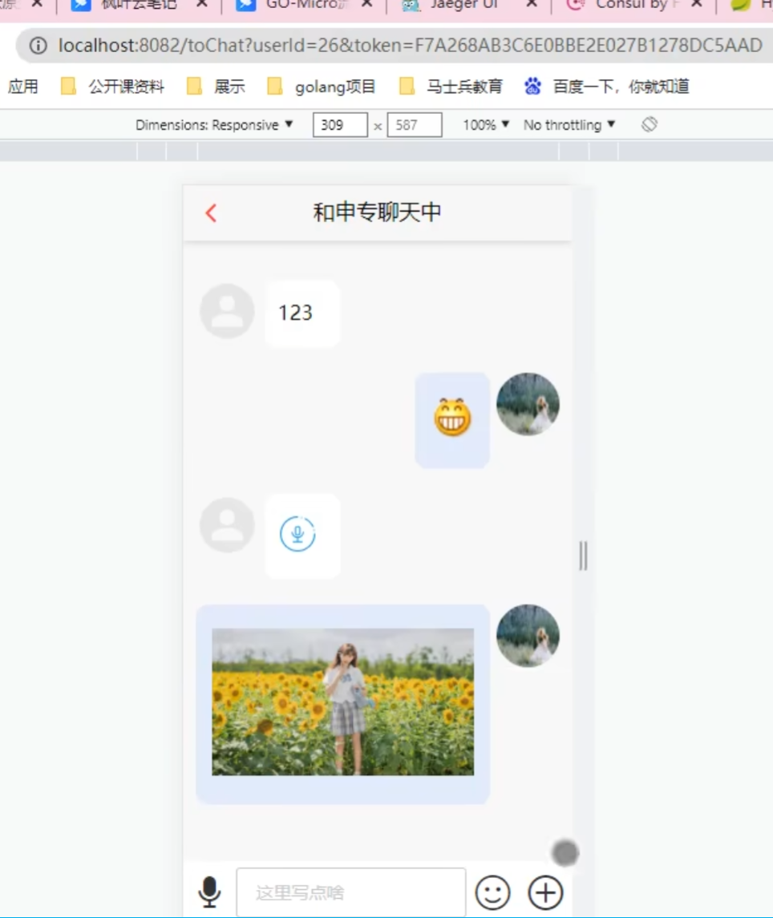

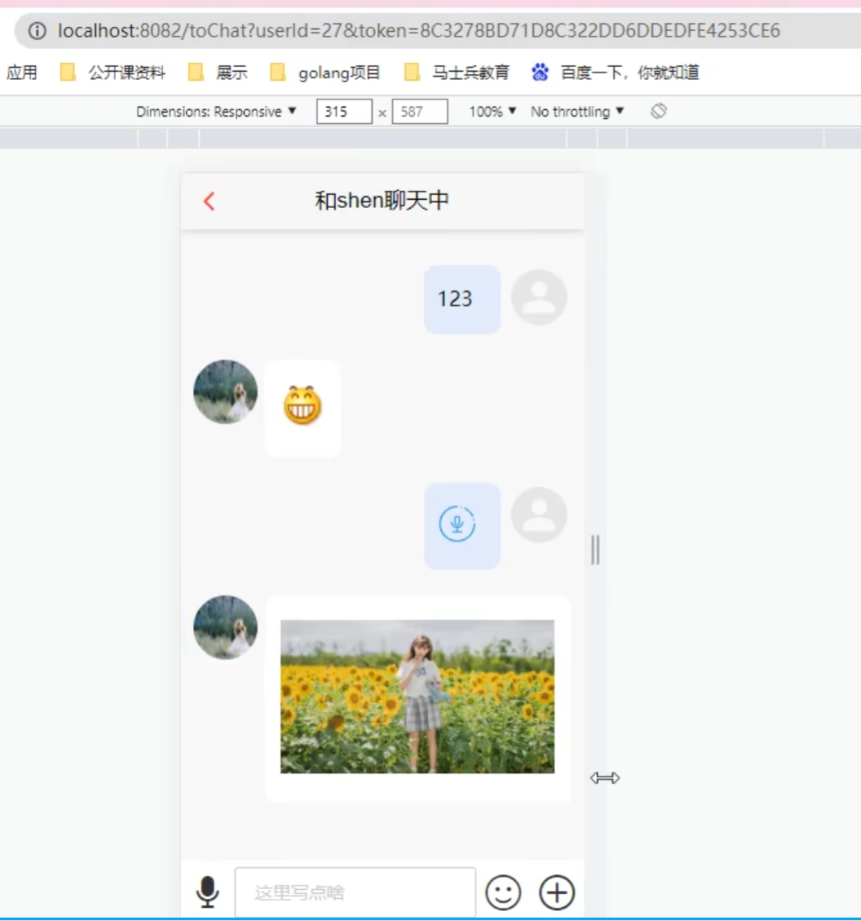

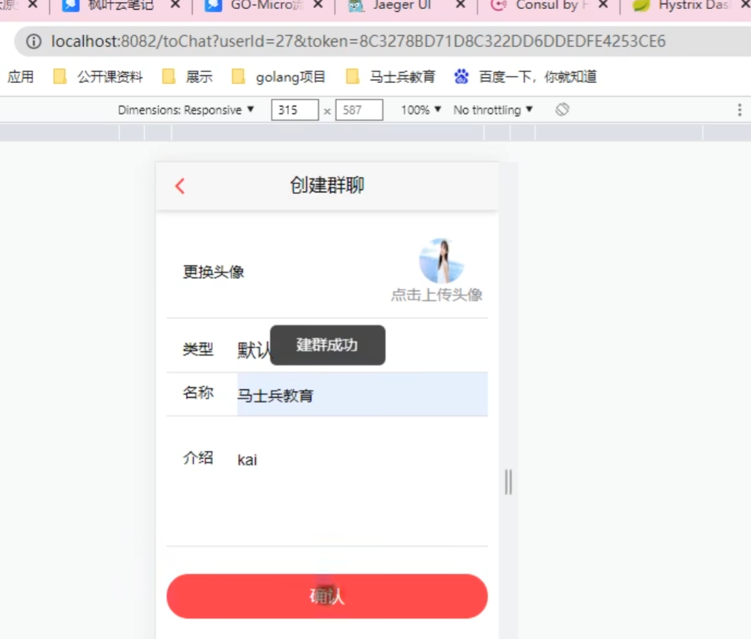

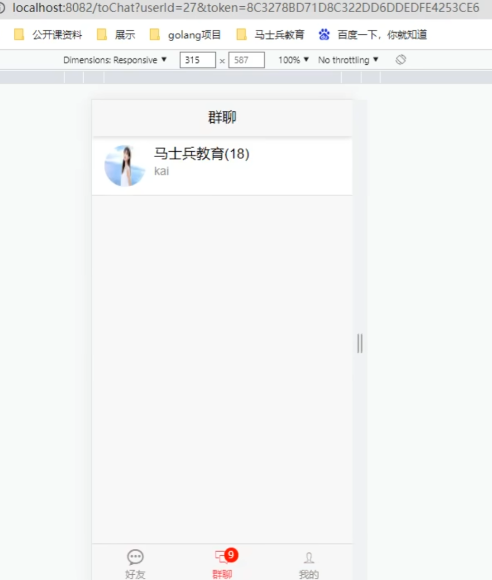

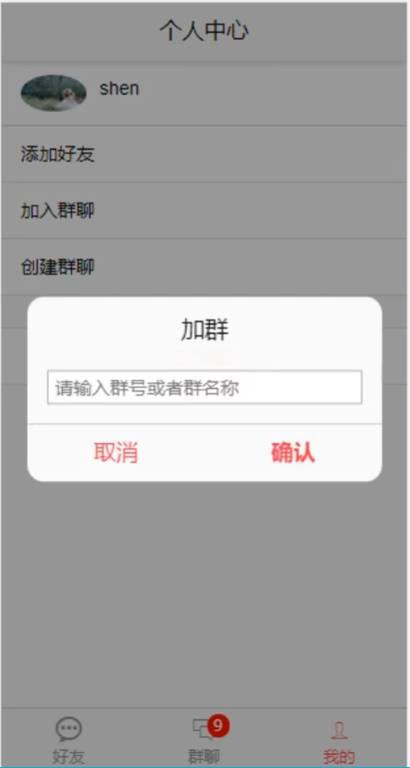

# 01\_Gin项目初始化及GORM引入

16:48

## #1-Gin项目初始化

PS E:\msbcode\ginchat> go mod init ginchat

go: creating new go.mod: module ginchat

go: to add module requirements and sums:

go mod tidy

PS E:\msbcode\ginchat> go mod tidy

## #2新建mysql数据库ginchat

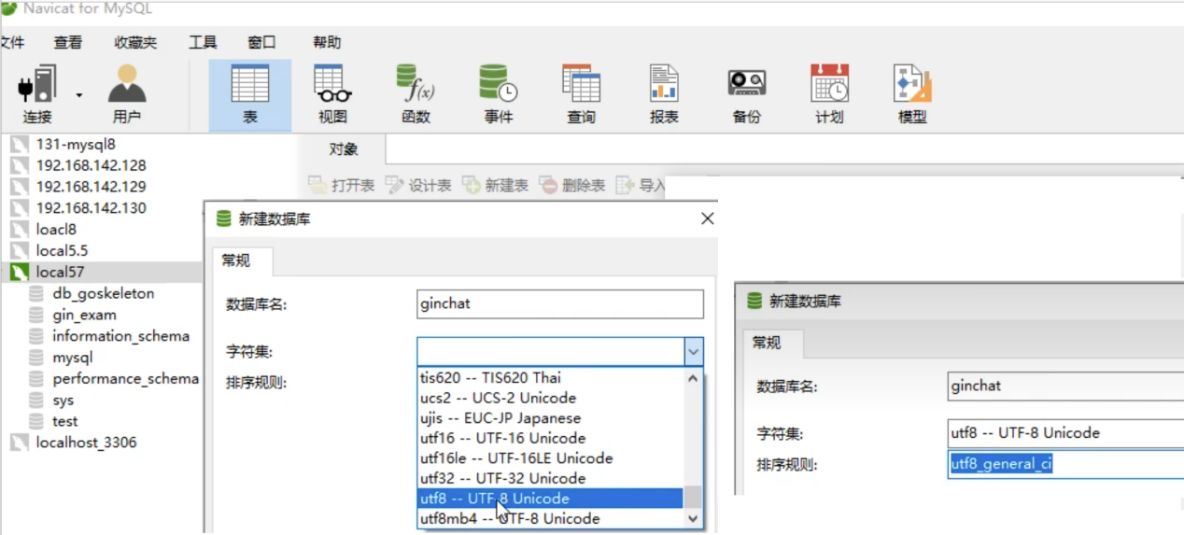

## #3.引入GORM,写代码

旧版gorm（不推荐）： github.com/jinzhu/gorm

引入新版gorm（推荐）：

$ go get -u gorm.io/gorm

$ go get -u gorm.io/driver/mysql

首先直接用”快速开始”的代码改,写代码 test/db/test\_gorm\_mysql.go，类似于：

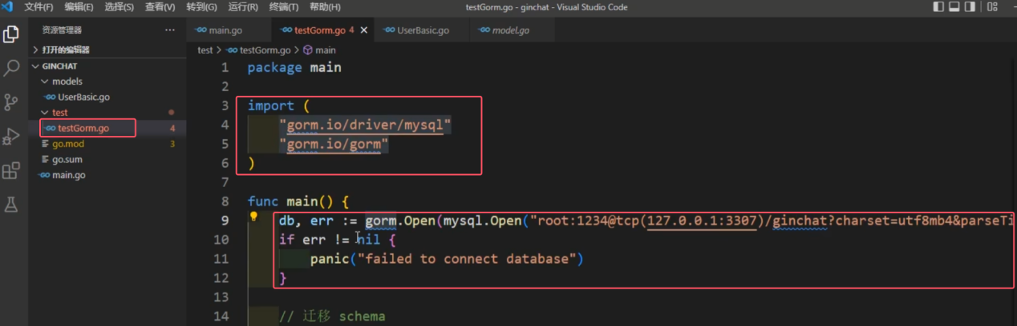

```models/UserBasic.go

type UserBasic struct {

gorm.Model

Name string

。。。。。

}

// 在 GORM 中，`TableName()` 方法是一个\*\*表名钩子（Hook）\*\*，它的作用是\*\*自定义数据库表名\*\*。

// 当你调用 `AutoMigrate` 时，GORM 会根据这个方法的返回值来创建或更新对应的数据库表。

func (table \*UserBasic) TableName() string {

return "user\_basic"

}

```

main.go调用dbtest.Test\_gorm\_mysql()

```go

// main.go

func main() {

dbtest.Test\_gorm\_mysql()

}

```

```sh

ginchat$ go run main.go

&{0xc0002320b0 <nil> 1 0xc000364000 0}

```

## # 4.文档链接

// https://gorm.io/zh\_CN/docs/index.html

// https://github.com/go-gorm/gorm

// https://pkg.go.dev/ 搜 GORM

# 02\_Gin引入以及项目目录建立

10:13

## #1.Gin引入

pkg.go.dev搜gin，

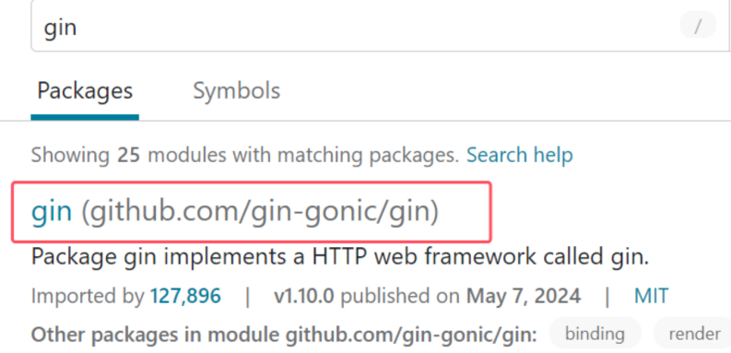

<https://pkg.go.dev/github.com/gin-gonic/gin>

$ go get -u github.com/gin-gonic/gin

## 2.工程目录

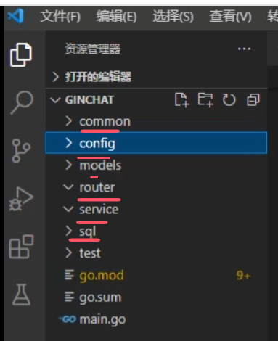

## 3.代码拆分

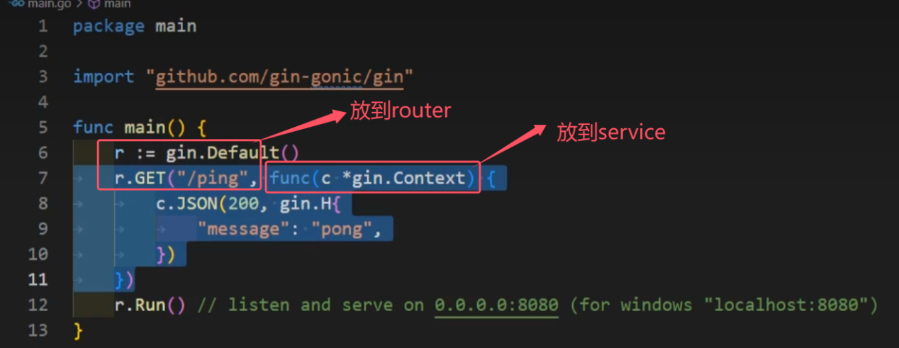

把models/UserBasic.go改名为models/user\_basic.go

# 03\_GORM及Gin复盘整理

07:15

## 1:引入GORM

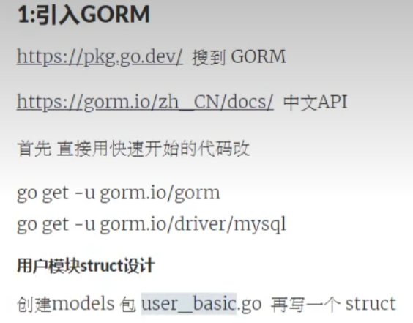

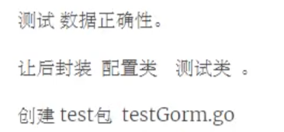

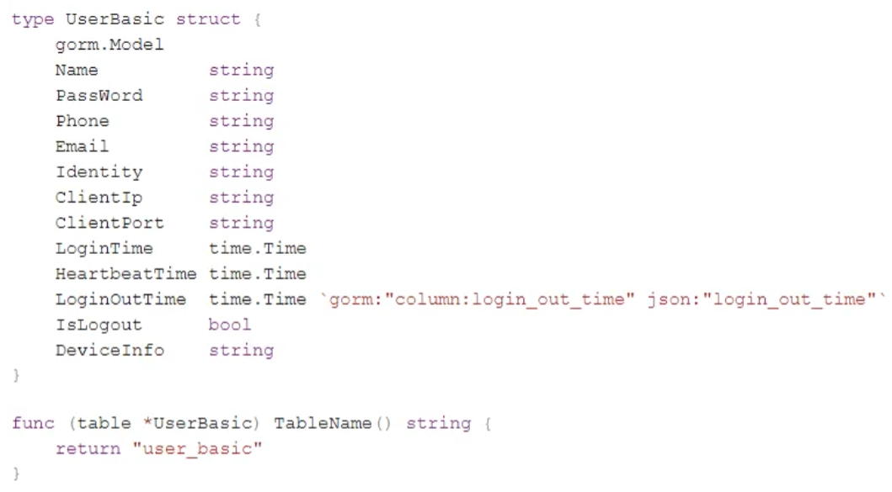

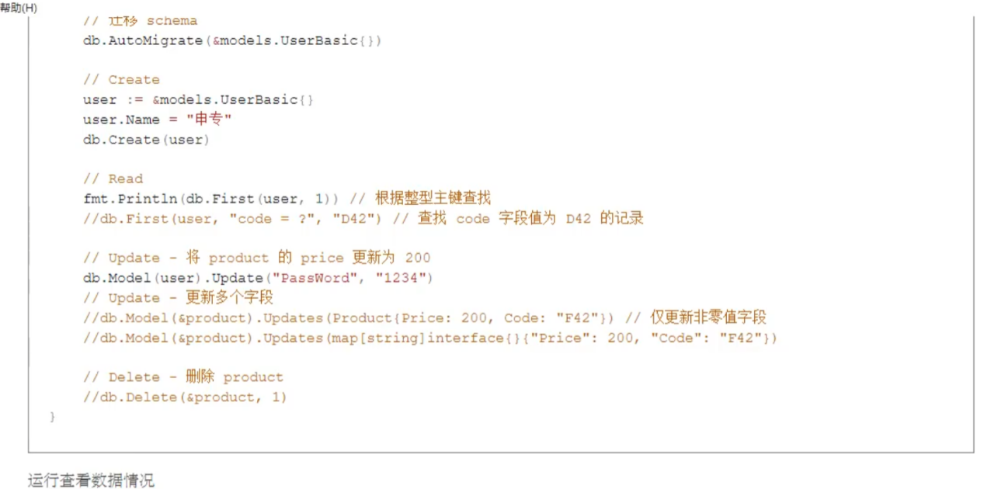

## 2.引入Gin框架

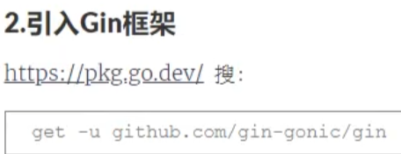

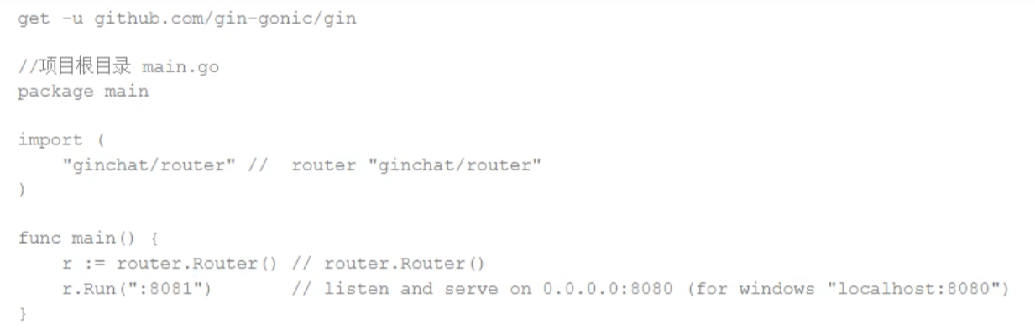

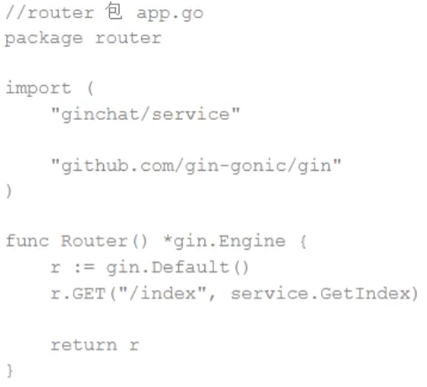

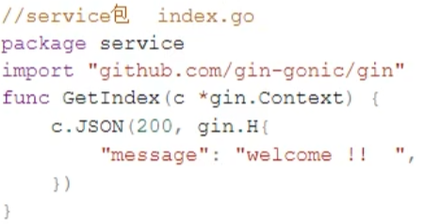

# 04\_配置数据初始化及前后端交互

19:33

<https://www.bilibili.com/video/BV1314y137CH?vd_source=4212b105520112daf65694a1e5944e23&spm_id_from=333.788.player.switch&p=9>

## （1）pkg.go.dev

<https://pkg.go.dev/github.com/spf13/viper#section-readme>

## （2）Install

go get github.com/spf13/viper

# 05\_复盘整理前后端交互

07:23

**将数据和请求关联起来**

## 1.在main方法里面 初始化配置文件 以及 数据库

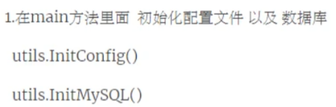

2.再config 包里面 app.yaml

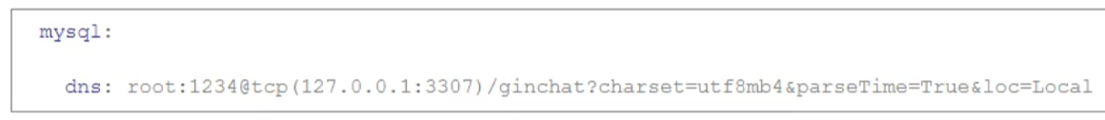

3.新建 utils包 system\_init.go

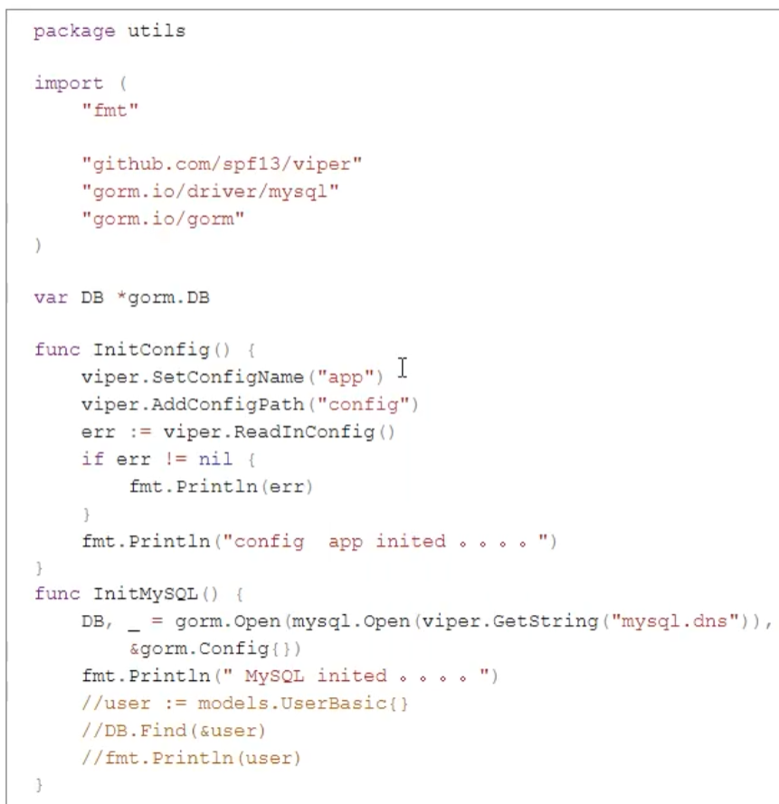

## 4.到models包里面 user\_basic.go 里面加上下面的方法

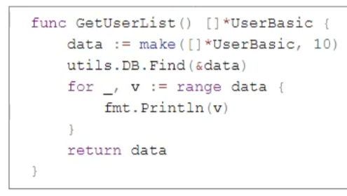

## 5.到 service包里面新建 userservice.go

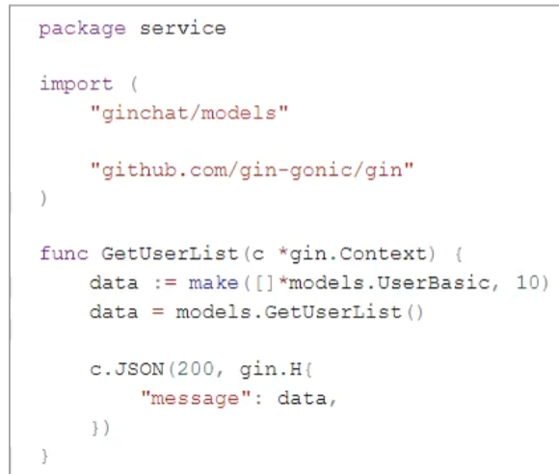

## 6.到 router包的app.go 里面的Router方法加上这一行即可

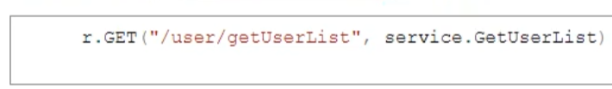

# 06\_前后分离Swagger引入

12:42

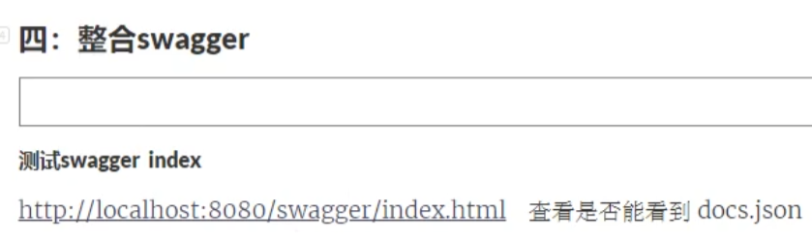

## 1.swaggo-swag（not used by视频教程）

最新的swaggo-swag包 <https://pkg.go.dev/github.com/swaggo/swag/v2#section-readme>

下面是视频教程中的旧版本swaggo包 的文档截图

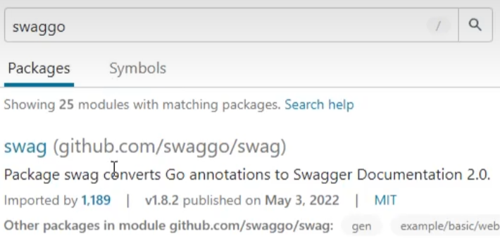

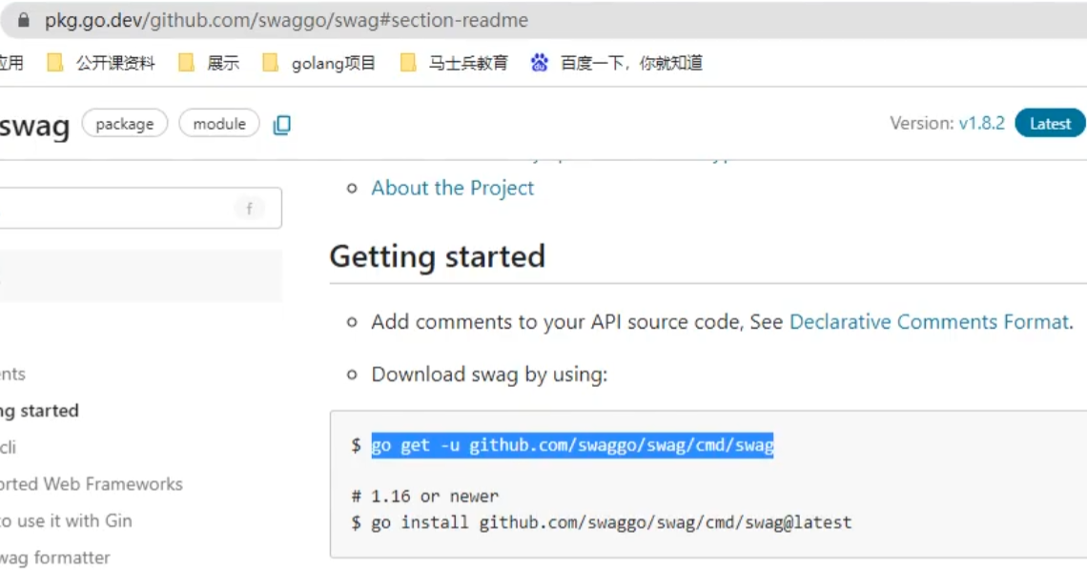

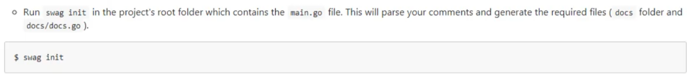

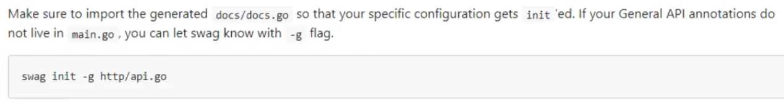

## 2.ginSwagger(used by视频教程）

在现代Web开发中，构建清晰、规范的API文档至关重要，它可以帮助开发者更好地理解接口，并提高协作效率。Gin-Swagger是一个优秀的Go语言库，专门为基于Gin框架的微服务提供了方便的Swagger集成方案。通过简洁的注解方式，你可以轻松地生成符合OpenAPI规范的API文档。

ginSwagger最新链接: <https://pkg.go.dev/github.com/swaggo/gin-swagger#section-readme>

下面是视频教程中的旧版本ginSwagger包 的文档截图

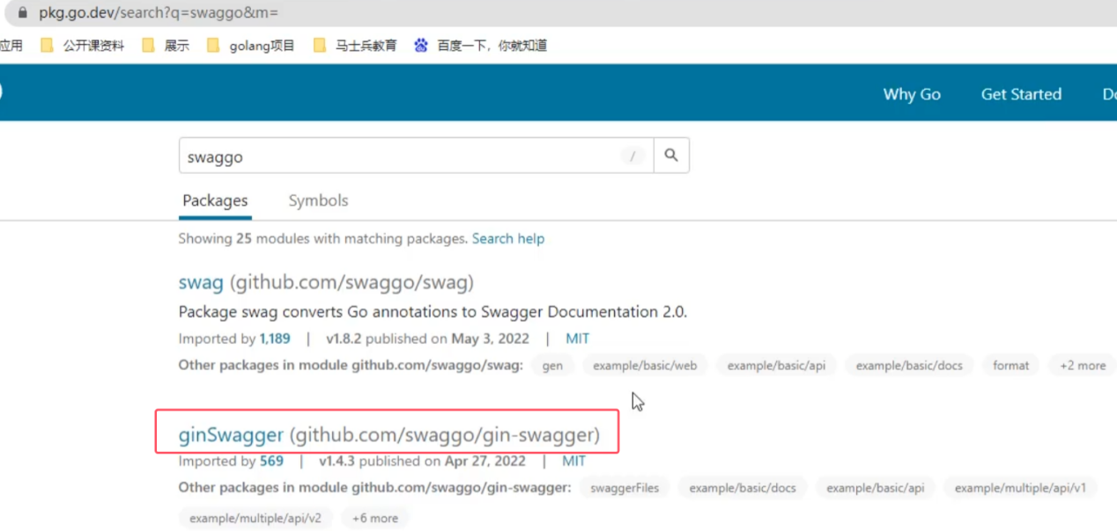

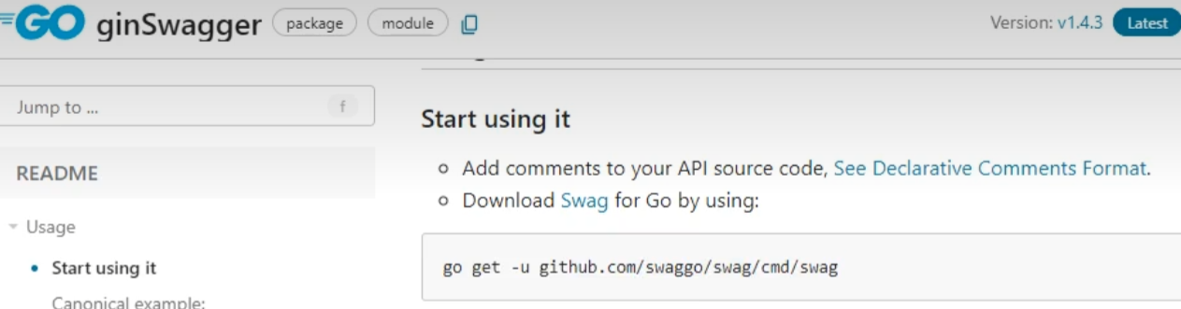



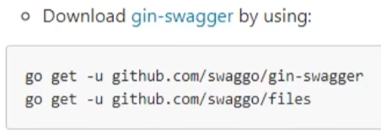

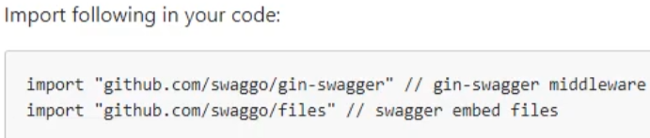

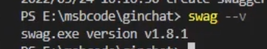

router/app.go：

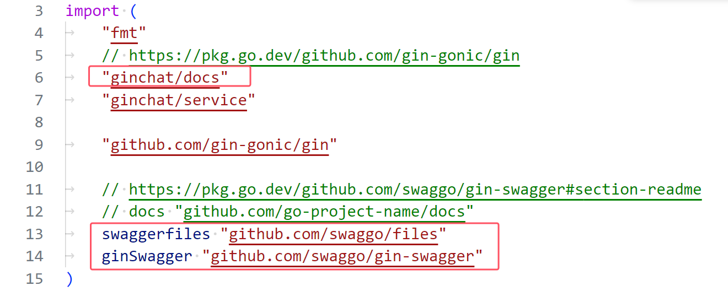

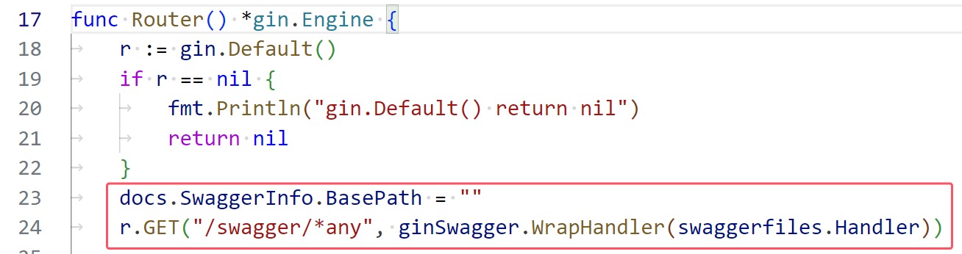

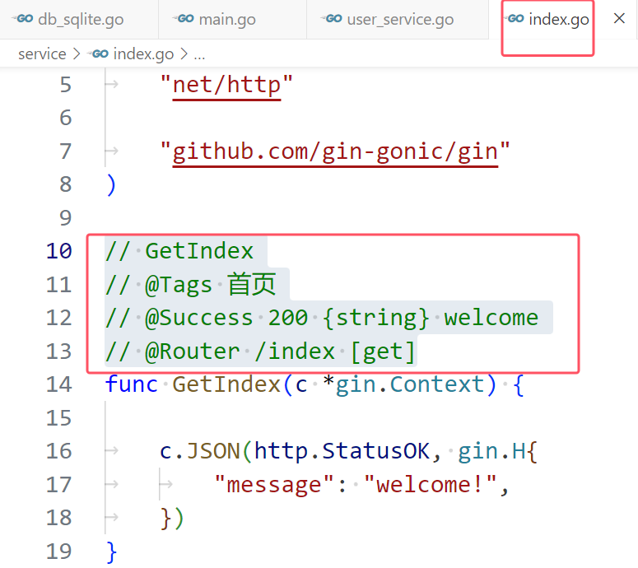

swag init

浏览器地址栏输入localhost:8081/swagger/index.html

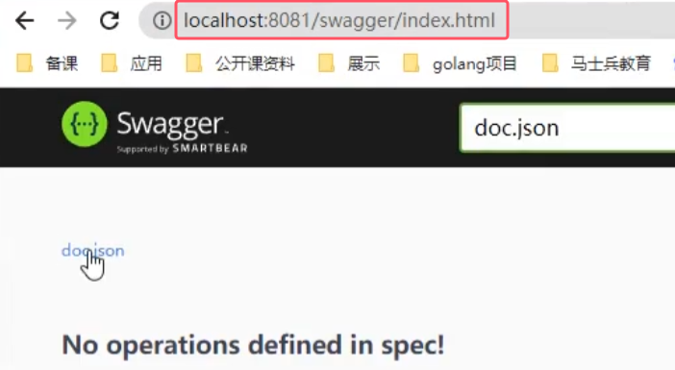

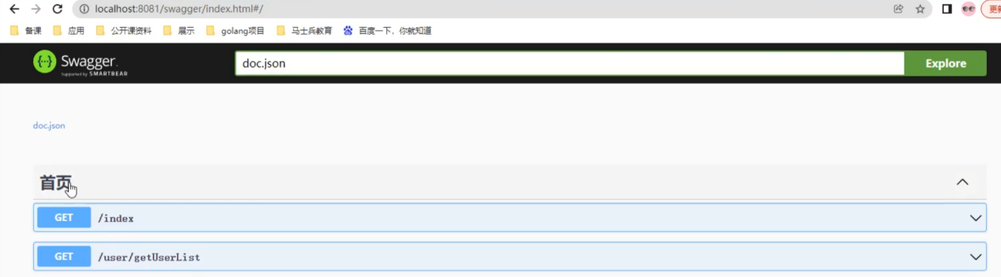

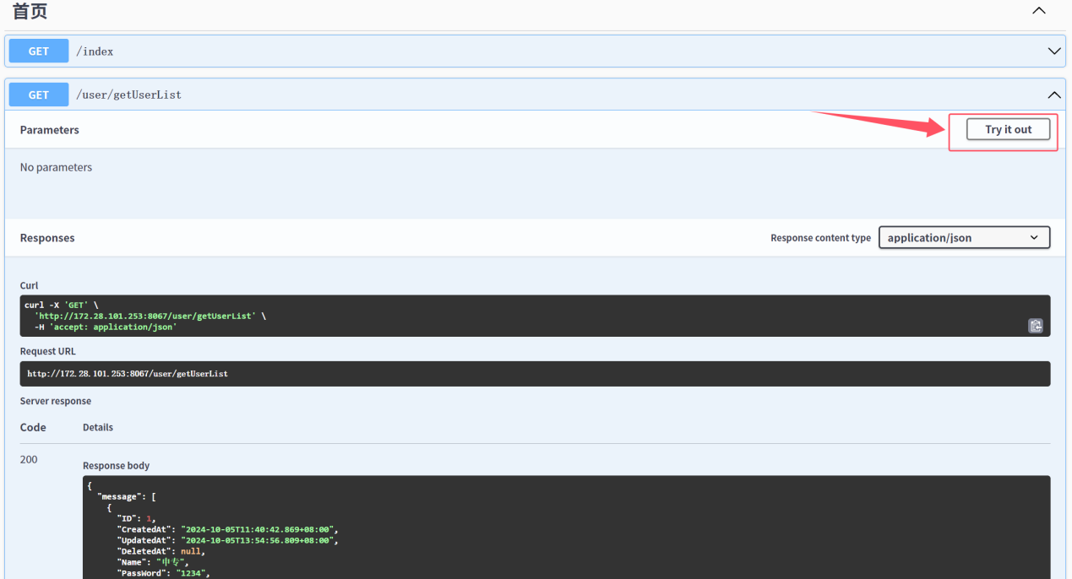

# 07\_SQL日志打印

04:40

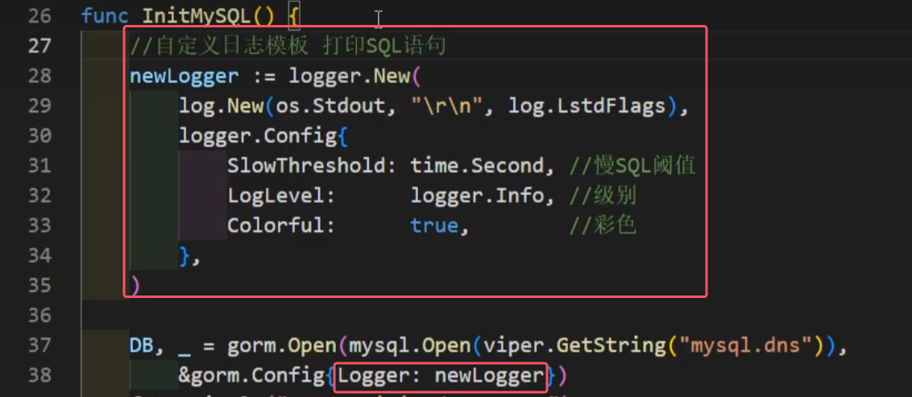

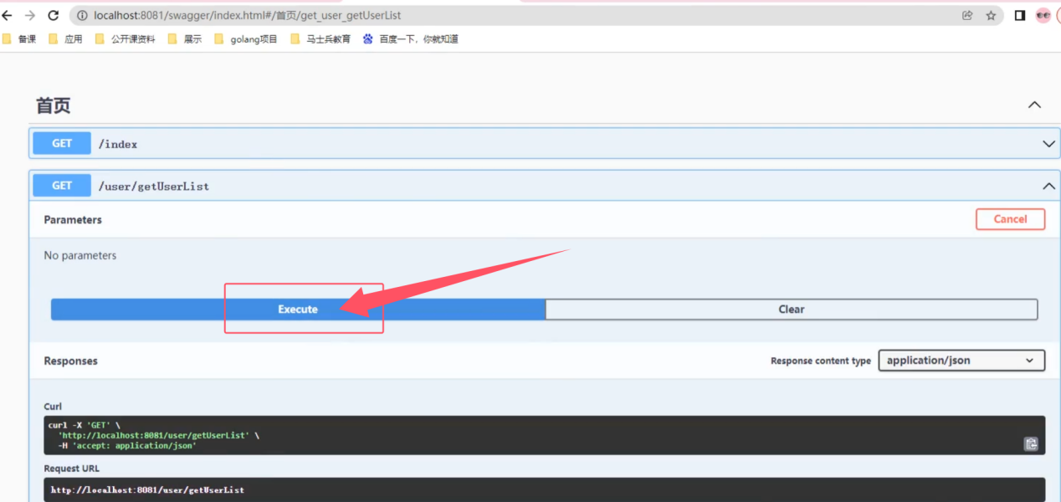

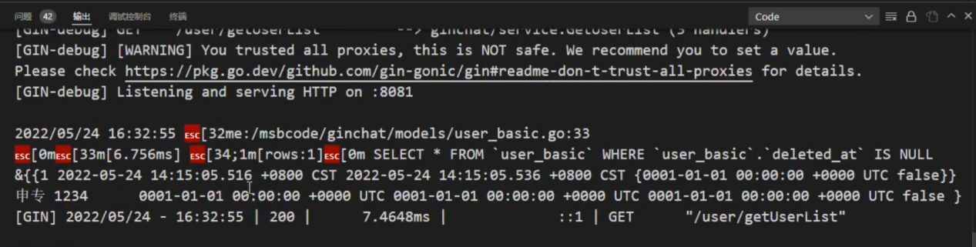

# 08\_Swagger&Logger复盘整理

06:29

<https://www.bilibili.com/video/BV1314y137CH?p=13>

## 四:整合swagger

搜 gin-swagger

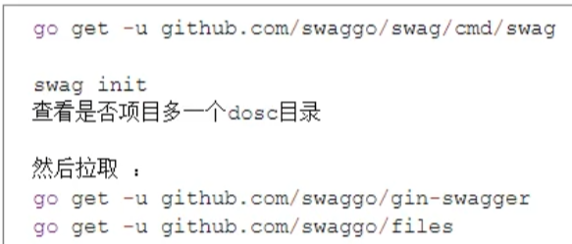

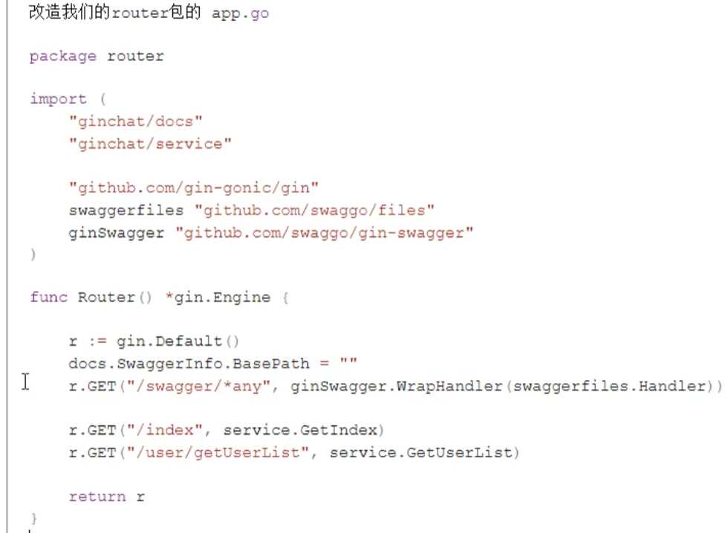



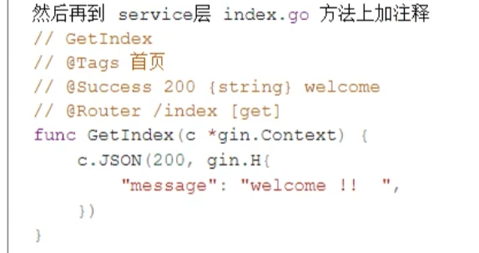

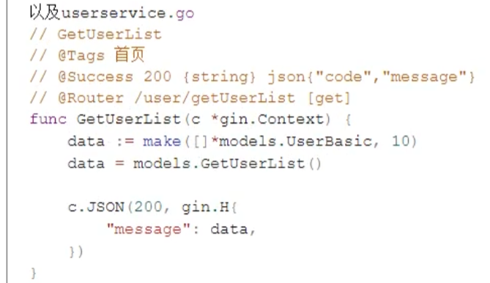



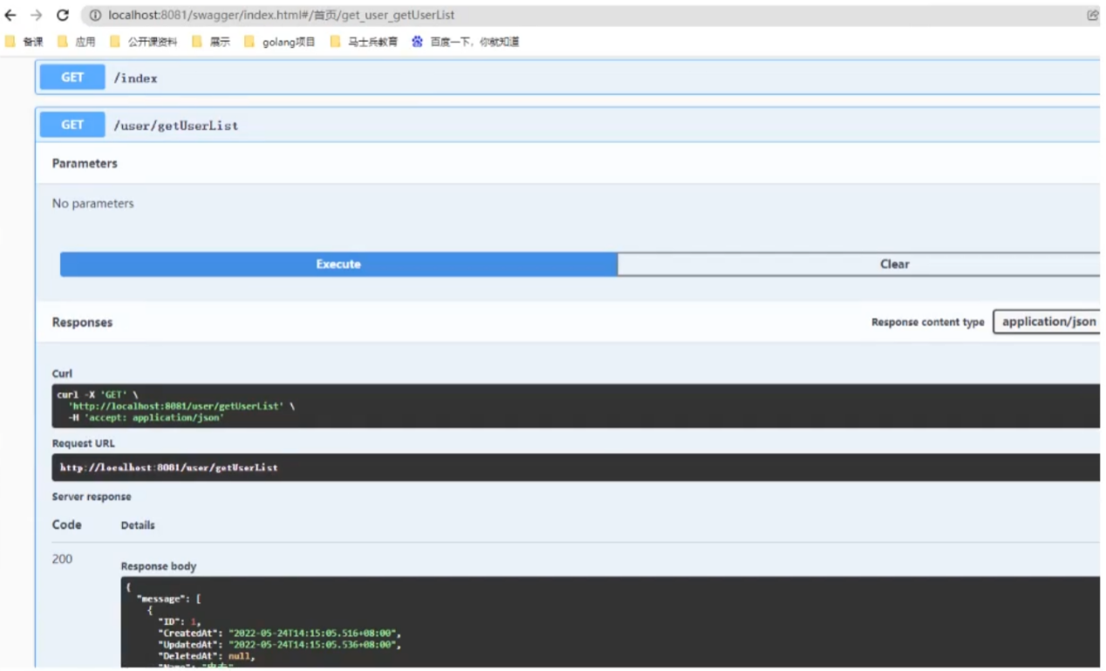

## 五:日志打印

在数据库初始化的时候 加入自己的 logger

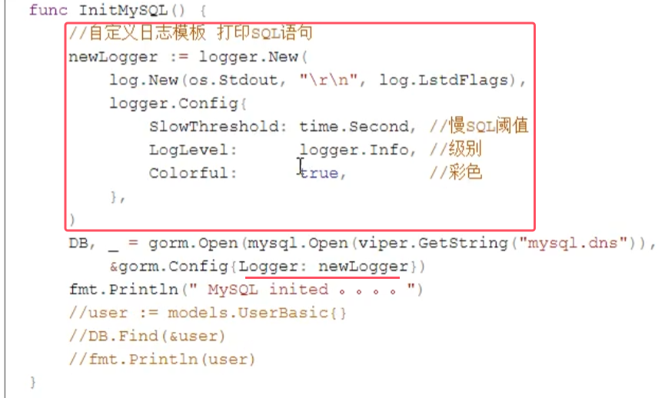

# P14 09\_用户模块新增与删除功能

14:20

<https://www.bilibili.com/video/BV1314y137CH?p=14>

# 10\_用户模块修改功能

12:36

## 1.Swagger注释中，POST 请求对应的不是body而是formData？

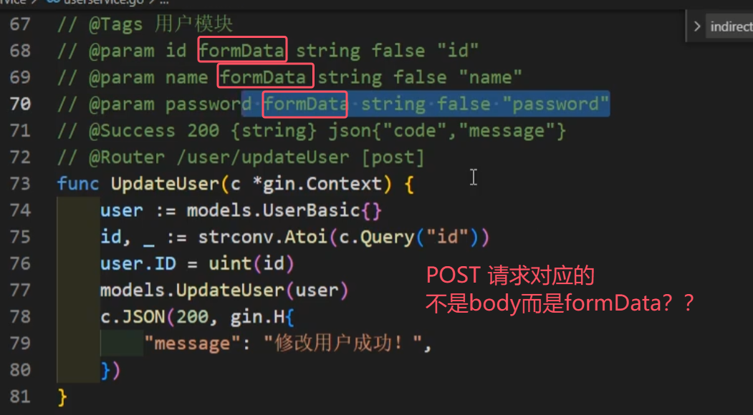



‌[gin-swagger](https://www.baidu.com/s?sa=re_dqa_generate&wd=gin-swagger&rsv_pq=bba268070000dc2d&oq=gin-swagger%E4%B8%AD%E6%B3%A8%E9%87%8A%E4%B8%AD,POST %E8%AF%B7%E6%B1%82%E5%AF%B9%E5%BA%94%E7%9A%84%E4%B8%8D%E6%98%AFbody%E8%80%8C%E6%98%AFformData???&rsv_t=3345HIoLgI7AtMTPgeaj7tMOaUK69MOrND+v2/o59pl3QipyGWwdm8e97CPvsECdoAZKYtTnjNbB&tn=54093922_26_hao_pg&ie=utf-8" \t "https://www.baidu.com/_blank)中POST请求对应的参数类型是formData而不是body。‌ 在[gin-swagger](https://www.baidu.com/s?sa=re_dqa_generate&wd=gin-swagger&rsv_pq=bba268070000dc2d&oq=gin-swagger%E4%B8%AD%E6%B3%A8%E9%87%8A%E4%B8%AD,POST %E8%AF%B7%E6%B1%82%E5%AF%B9%E5%BA%94%E7%9A%84%E4%B8%8D%E6%98%AFbody%E8%80%8C%E6%98%AFformData???&rsv_t=3345HIoLgI7AtMTPgeaj7tMOaUK69MOrND+v2/o59pl3QipyGWwdm8e97CPvsECdoAZKYtTnjNbB&tn=54093922_26_hao_pg&ie=utf-8" \t "https://www.baidu.com/_blank)中，当使用POST请求时，如果参数类型被注释为formData，这意味着这些参数是通过[multipart/form-data](https://www.baidu.com/s?sa=re_dqa_generate&wd=multipart/form-data&rsv_pq=bba268070000dc2d&oq=gin-swagger%E4%B8%AD%E6%B3%A8%E9%87%8A%E4%B8%AD,POST %E8%AF%B7%E6%B1%82%E5%AF%B9%E5%BA%94%E7%9A%84%E4%B8%8D%E6%98%AFbody%E8%80%8C%E6%98%AFformData???&rsv_t=3345HIoLgI7AtMTPgeaj7tMOaUK69MOrND+v2/o59pl3QipyGWwdm8e97CPvsECdoAZKYtTnjNbB&tn=54093922_26_hao_pg&ie=utf-8" \t "https://www.baidu.com/_blank)编码方式传递的，而不是直接通过请求体（body）传递。

这种差异的原因在于HTTP协议本身对POST请求的数据传输方式没有明确规定必须使用哪种编码方式。开发者可以根据需要选择使用[application/x-www-form-urlencoded](https://www.baidu.com/s?sa=re_dqa_generate&wd=application/x-www-form-urlencoded&rsv_pq=bba268070000dc2d&oq=gin-swagger%E4%B8%AD%E6%B3%A8%E9%87%8A%E4%B8%AD,POST %E8%AF%B7%E6%B1%82%E5%AF%B9%E5%BA%94%E7%9A%84%E4%B8%8D%E6%98%AFbody%E8%80%8C%E6%98%AFformData???&rsv_t=3345HIoLgI7AtMTPgeaj7tMOaUK69MOrND+v2/o59pl3QipyGWwdm8e97CPvsECdoAZKYtTnjNbB&tn=54093922_26_hao_pg&ie=utf-8" \t "https://www.baidu.com/_blank)编码（即formData）或者使用其他编码方式，如[multipart/form-data](https://www.baidu.com/s?sa=re_dqa_generate&wd=multipart/form-data&rsv_pq=bba268070000dc2d&oq=gin-swagger%E4%B8%AD%E6%B3%A8%E9%87%8A%E4%B8%AD,POST %E8%AF%B7%E6%B1%82%E5%AF%B9%E5%BA%94%E7%9A%84%E4%B8%8D%E6%98%AFbody%E8%80%8C%E6%98%AFformData???&rsv_t=3345HIoLgI7AtMTPgeaj7tMOaUK69MOrND+v2/o59pl3QipyGWwdm8e97CPvsECdoAZKYtTnjNbB&tn=54093922_26_hao_pg&ie=utf-8" \t "https://www.baidu.com/_blank)等。在[Gin框架](https://www.baidu.com/s?sa=re_dqa_generate&wd=Gin%E6%A1%86%E6%9E%B6&rsv_pq=bba268070000dc2d&oq=gin-swagger%E4%B8%AD%E6%B3%A8%E9%87%8A%E4%B8%AD,POST %E8%AF%B7%E6%B1%82%E5%AF%B9%E5%BA%94%E7%9A%84%E4%B8%8D%E6%98%AFbody%E8%80%8C%E6%98%AFformData???&rsv_t=3345HIoLgI7AtMTPgeaj7tMOaUK69MOrND+v2/o59pl3QipyGWwdm8e97CPvsECdoAZKYtTnjNbB&tn=54093922_26_hao_pg&ie=utf-8" \t "https://www.baidu.com/_blank)中，如果使用formData，通常意味着数据以键值对的形式传递，适用于文件上传或简单的表单数据传输。而直接通过body传递的数据则更多用于传输JSON等复杂数据结构‌12。

具体到gin-swagger的使用场景，如果你在注释中看到POST请求对应的参数类型是formData，这通常是因为这些参数被编码为multipart/form-data格式，适用于**需要文件上传的场景**。如果你需要传递JSON等复杂数据结构，则可能需要通过body传递数据，并在注释中指定相应的Content-Type‌4。

# 11\_修改电话邮箱校验

10:02

## 六:完成用户模块基本的功能

加入修改电话号码和邮箱 并校验:

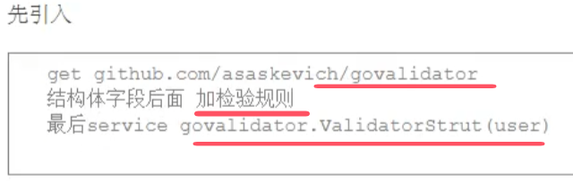

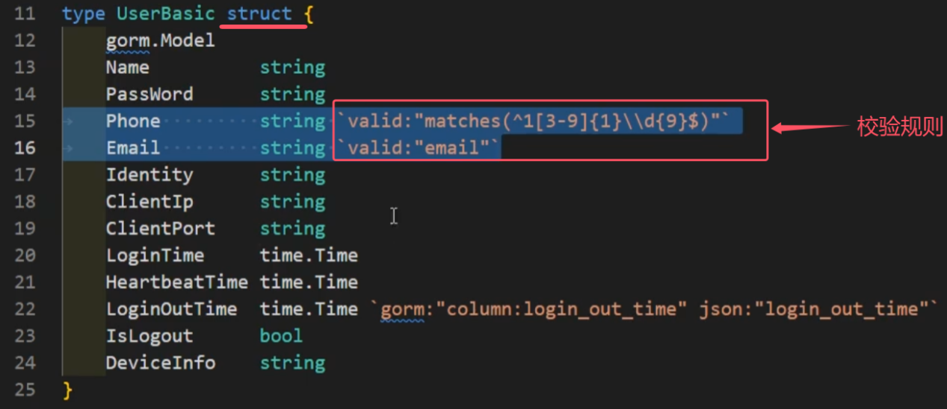

1.router包 app.go

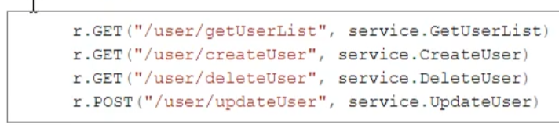

2.service包userservice.go

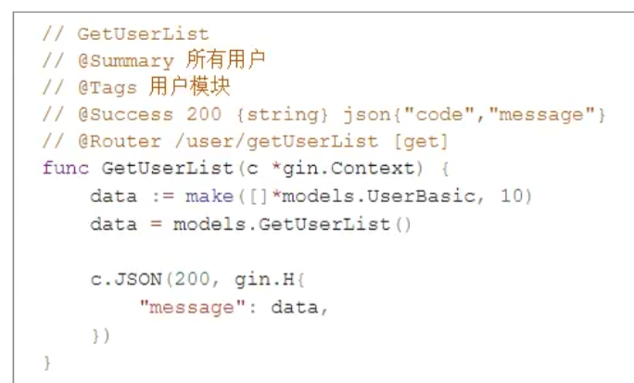

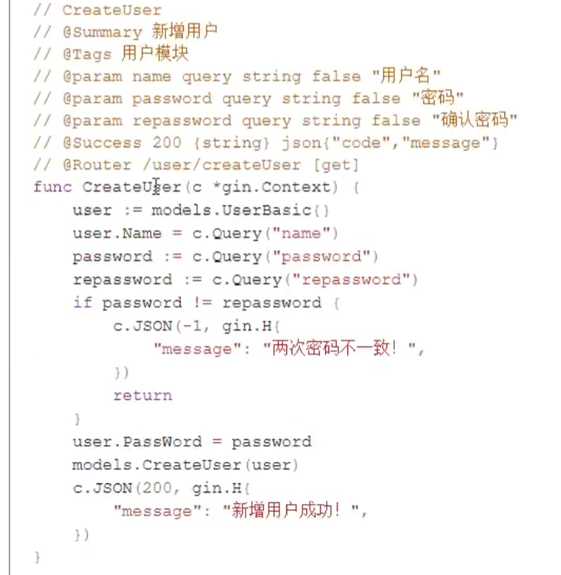

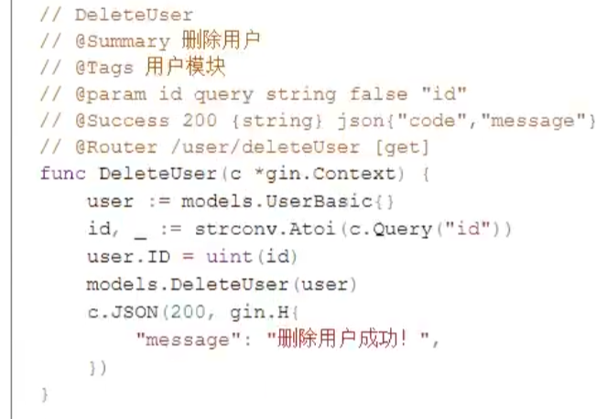

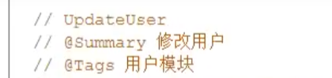

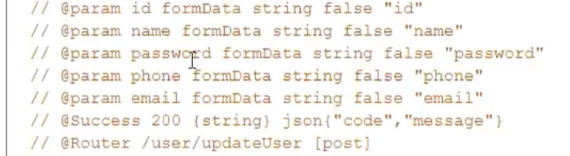

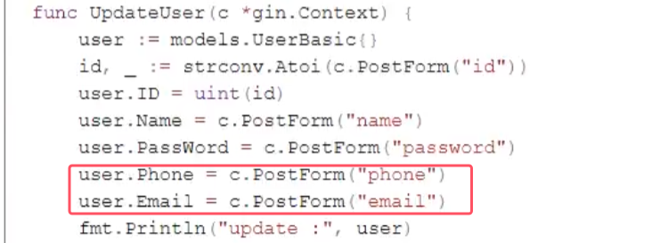

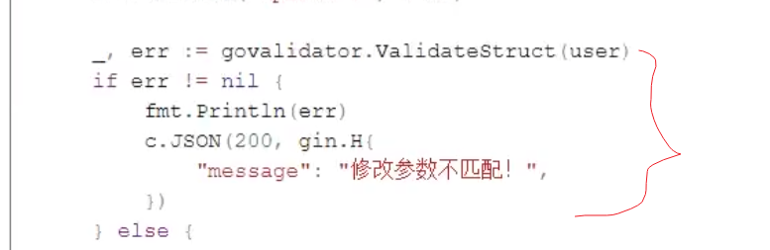

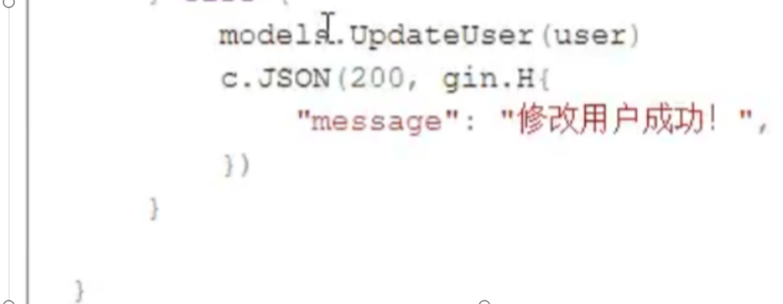

## 3.modesl包, user \_basic.go

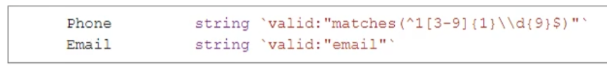

# 12\_重复注册校验

10:04

<https://www.bilibili.com/video/BV1314y137CH?p=17>

# 13\_Md5工具类及注册密码加密

12:33

package utils

// P18  13\_Md5工具类及注册密码加密

// https://pkg.go.dev/crypto/md5

import (

    "crypto/md5"

    "encoding/hex"

    "strings"

)

// 小写

func Md5Encode(data string) string {

    h := md5.New()

    h.Write([]byte(data))

    tempStr := h.Sum(nil)

    return hex.EncodeToString(tempStr)

}

// 大写

func MD5Encode(data string) string {

    return strings.ToUpper(Md5Encode(data))

}

// 加密

func MakePassword(plainPasswd, salt string) string {

    return Md5Encode(plainPasswd + salt)

}

// 解密

// plainPasswd 是客户端传来的密码

// password 是数据库中的密码

func ValidPassword(plainPasswd, salt string, password string) bool {

    return Md5Encode(plainPasswd+salt) == password

}

# 14\_登录操作以及bug修改

20:51

<https://www.bilibili.com/video/BV1314y137CH?p=19>

## 1.models/user\_basic.go

func FindUserByNameAndPwd(name string,

    password string) UserBasic {

    fmt.Println("models.FindUserByNameAndPwd,start")

    defer fmt.Println("models.FindUserByNameAndPwd,end")

    if utils.DB == nil {

        panic(" utils.DB is nil")

    }

    user := UserBasic{}

    utils.DB.Where("name =? and pass\_word=?", name, password).First(&user)

    return user

}

## 2.service/user\_service.go

// FindUserByNameAndPwd

// @Summary·FindUserByNameAndPwd

// @Tags 用户模块

// @Param name query string false "用户名"

// @Param password query string false "密码"

// @Success 200 {string} json{"code","message"}

// @Router /user/findUserByNameAndPwd [get]

func FindUserByNameAndPwd(c \*gin.Context) {

    data := models.UserBasic{}

    name := c.Query("name")

    password := c.Query("password")

    user := models.FindUserByName(name)

    if user.Name == "" {

        c.JSON(http.StatusOK, gin.H{

            "message": "该用户不存在",

        })

        return

    }

    fmt.Println(user)

    flag := utils.ValidPassword(password, user.Salt, user.PassWord)

    if !flag {

        c.JSON(http.StatusOK, gin.H{

            "message": "密码不正确",

        })

        return

    }

    pwd := utils.MakePassword(password, user.Salt)

    data = models.FindUserByNameAndPwd(name, pwd)

    c.JSON(http.StatusOK, gin.H{

        "message": data,

    })

}

router/app.go ：

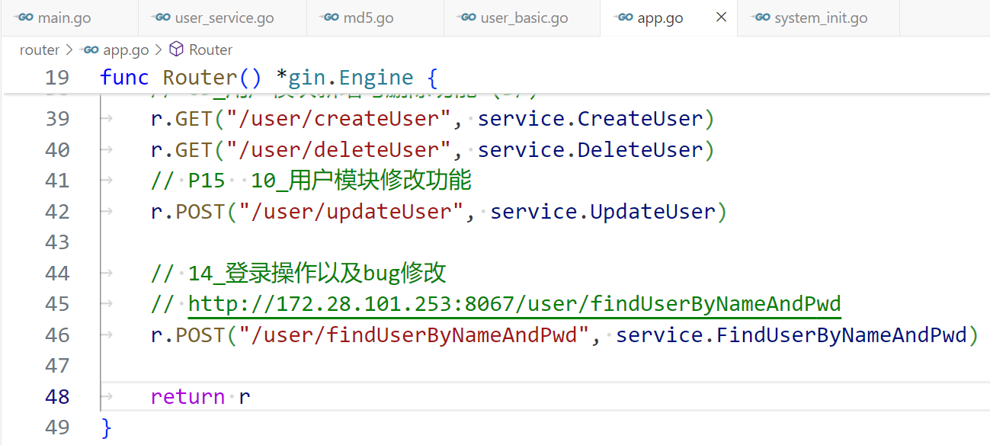

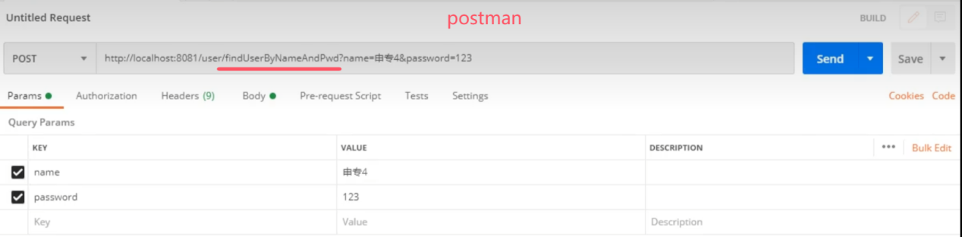

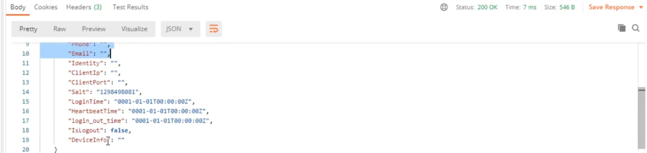

# P20 15\_登录注册复盘整理

05:21

## 1.重复注册校验:

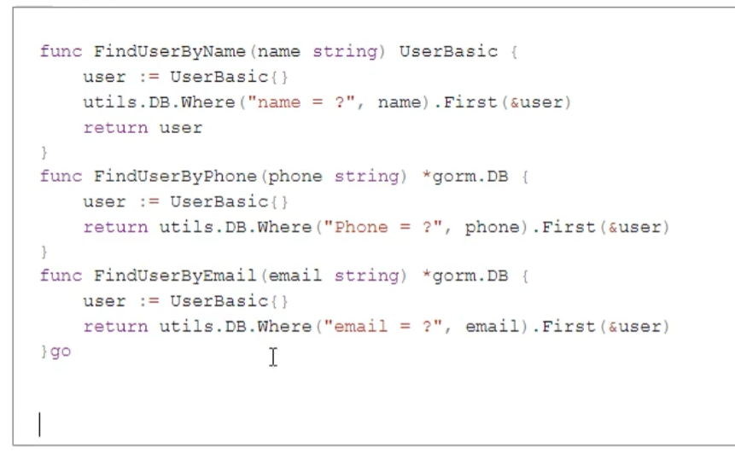

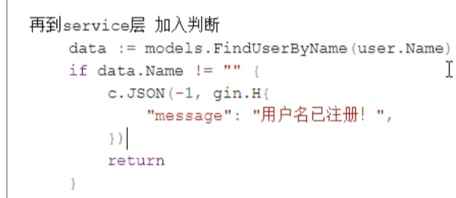

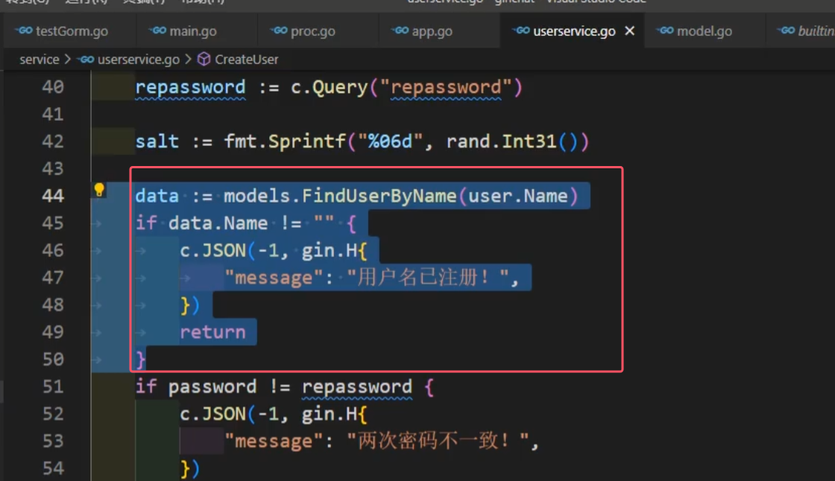

注册时的加密操作

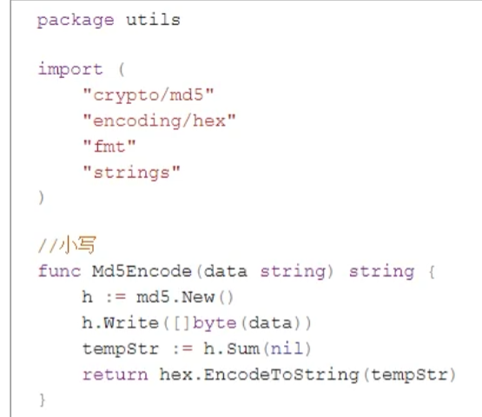

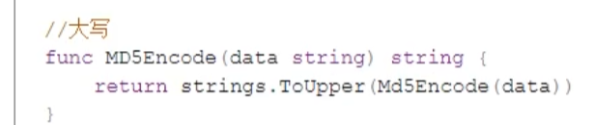

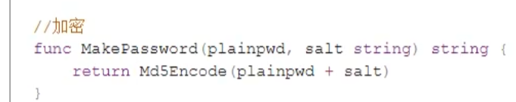

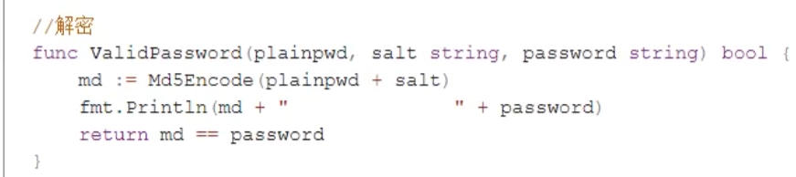

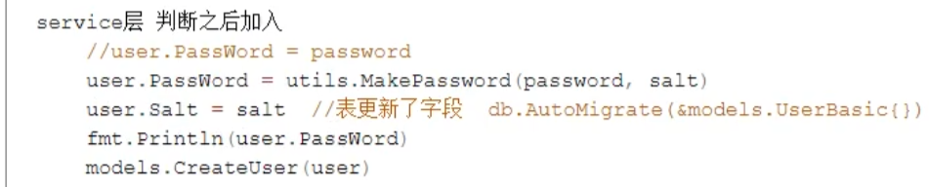

登录解密：

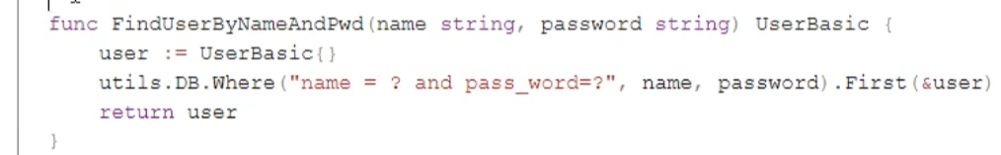

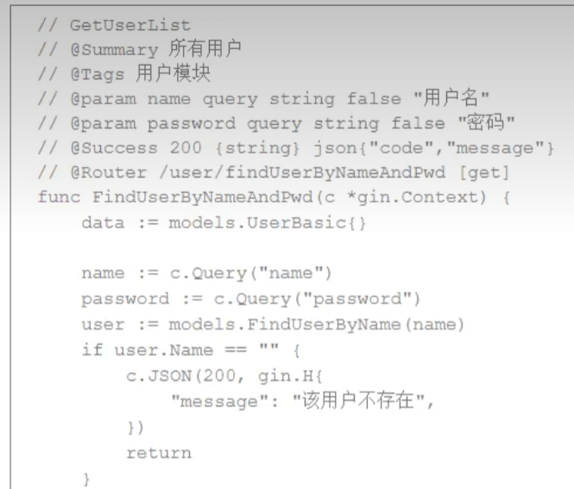

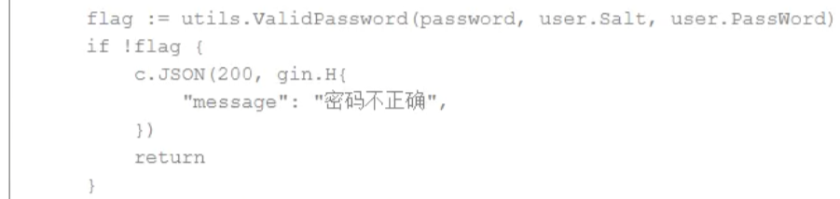

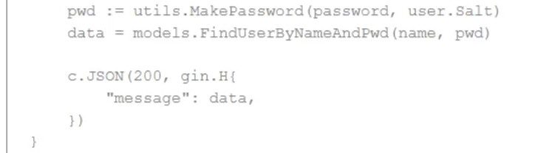

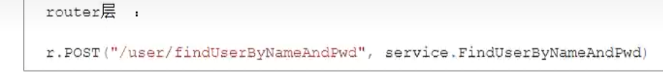

# P21 16\_token加入以及返回结构调整

16:53

https://www.bilibili.com/video/BV1314y137CH?vd\_source=4212b105520112daf65694a1e5944e23&p=21&spm\_id\_from=333.788.videopod.episodes

## 1.鉴权功能在IM项目中的定位

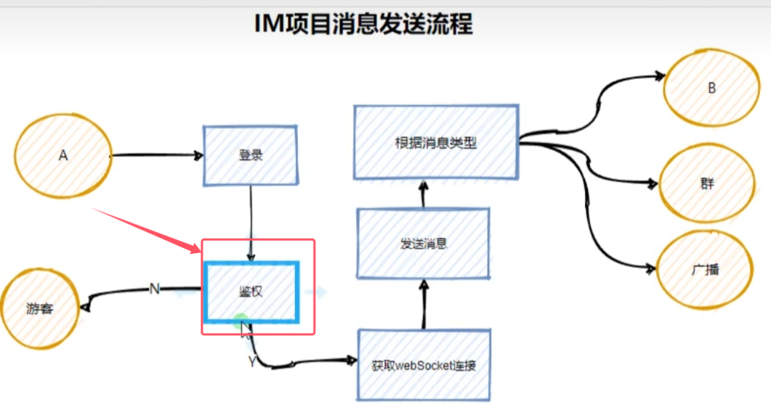

## 2.gin-jwt

<https://github.com/appleboy/gin-jwt>

This is a middleware for [Gin](https://github.com/gin-gonic/gin) framework.

It uses [jwt-go](https://github.com/golang-jwt/jwt) to provide a jwt authentication middleware. It provides additional handler functions to provide the login api that will generate the token and an additional refresh handler that can be used to refresh tokens.

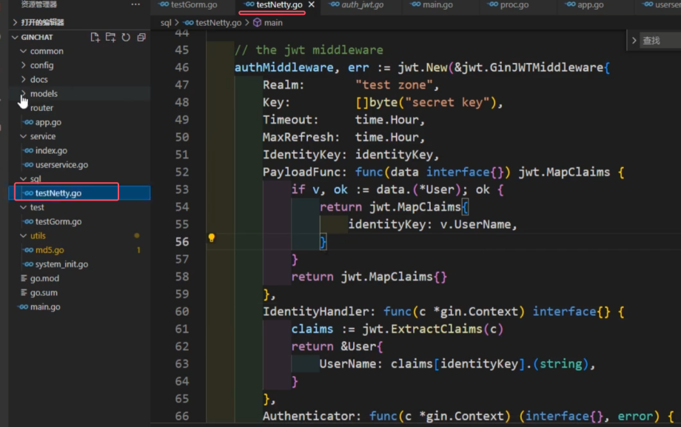

# 17\_Redis的加入

13:56

<https://www.bilibili.com/video/BV1314y137CH?vd_source=4212b105520112daf65694a1e5944e23&spm_id_from=333.788.videopod.episodes&p=22>

## 1.go-redis/redis

github.com/go-redis/redis

过时的redigo: <https://pkg.go.dev/github.com/garyburd/redigo/redis>

# 18\_核心功能Socket+Redis消息传递

26:27

# 19\_消息&关系&群设计

14:56

# 20\_发送接受消息实现骨架

20:11

# 21\_发送接受消息实现细节

27:45

# 22\_发送接受消息问题修复及整理

06:32

# 23\_前端引入并调试通过登录注册

35:34

<https://www.bilibili.com/video/BV1314y137CH?p=28>

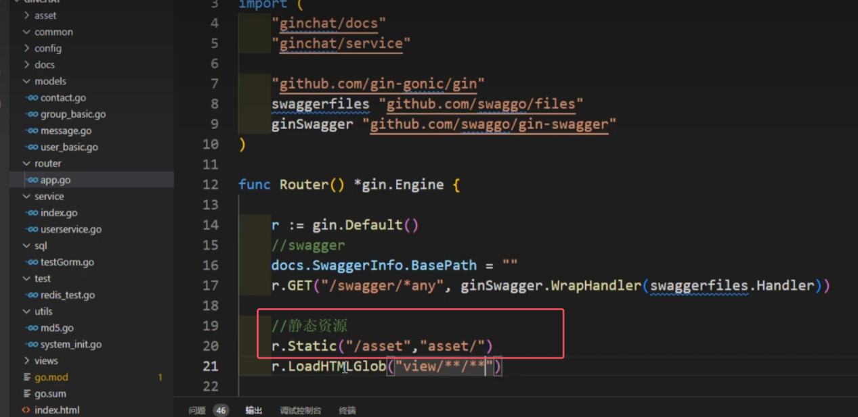

# 24\_复盘整理以及发送接收思路

16:56

# 25\_发送接收消息及页面

23:02

# 26\_Resp封装及好友列表

36:14

# 27\_前端load好友列表

16:00

# 28\_前后端联调

18:22

# 29\_发送者前端调试

30:29

# 30\_前后端细节内容调整

22:23

P36

31\_发送接收后端Debug

13:50

32\_点对点前端判断显示

11:54

33\_git版本1控制以及应用

09:48

34\_表情包发送功能联调

10:17

35\_后端图片发送逻辑

15:40

36\_图片发送前端

07:06

37\_语音发送功能

13:24

38\_群聊流程及方案设计

13:56

39\_添加好友功能

23:02

40\_好友双向事务控制

10:06

41\_事务回滚以及完善功能的判断

20:45

42\_群设计及新建群后端

19:35

44\_前后端联调建群功能

20:47

45\_群列表前后端实现

15:54

46\_功能完善之根据群名称或者群号入群

25:11

47\_功能完善之添加获取缓存消息记录

37:50

48\_功能完善之缓存消息联调整理

21:02

49\_前后端联调完整版演示

50\_完善用户维护建群逻辑

21:12

# 51\_完善消息记录乱序问题

08:00